监控API使用和Agent运维说明书

1. 整体架构：

图示：

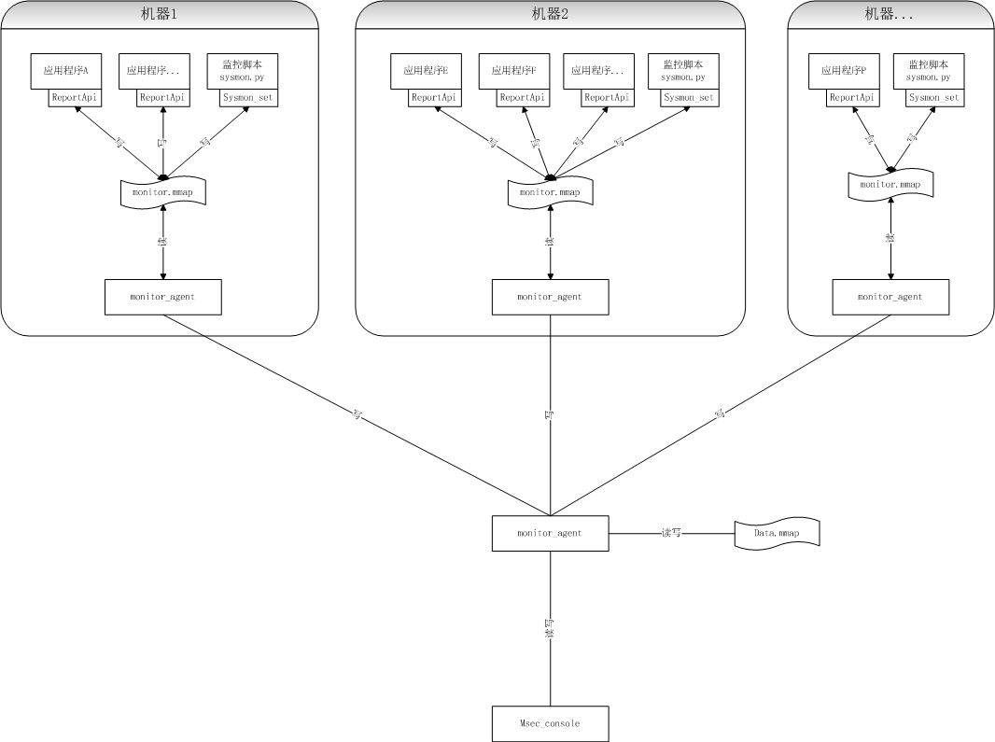

1. 每个应用程序通过调用ReportApi接口上报信息；机器级全局上报通过定期脚本sysmon.py执行上报；
2. ReportApi使用无锁方法将数据写到monitor.mmap文件/内存
3. 每台机器上的monitor_agent定期读取monitor.mmap内容，按时间未读整理数据，把数据汇总后发送到monitor_server
4. monitor_server将各agent数据存盘
5. msec控制台访问monitor_server进行数据存取，如画出监控图形
6. Monitor_Server配置：

参考附件2的 “监控系统安装”“监控系统业务名命名规则”

注意：这里的一级服务和二级服务和ReportApi的“ServerName”对应，如一级服务是“Apple”，二级服务是“Orange”，那么ServerName就是“Apple.Orange”(注意中间的点)。一般服务搭建好后，接收agent上报数据的服务端口是48002.

1. Agent搭建：
2. 建立目录： /ecim/agent/monitor
3. 建立源码目录，如当前登录账号或其他，如/ecim/agent/monitor/src
4. 将附件report.tgz解压缩后，cd report目录
5. 执行 make rebuild
6. 进入 /ecim/agent/monitor
7. 修改monitor.conf中的配置，一般来说需要调整的为：

<server>

IP = 10.0.201.34 **influxdb监控服务的udp监听IP**

Port = 8089 **influxdb监控服务的udp监听端口**

TxMonIP = 192.168.1.98 **msec监控服务的tcp监听IP**

TxMonPort = 48002 **msec监控服务的tcp监听端口**

TxMonTimeout = 2000

</server>

<local>

IP = 10.0.201.165 **由于influxdb的host字段，表示源主机**

</local>

1. 修改权限 chomod +x monitor_agent sysmon_set
2. 启动monitor_agent: ./monitor_agent ./monitor.conf

由于mmap共享文件monitor_agent创建，所以他应该先于使用ReportApi先启动

1. 使用运维工具sysmon_set测试一下,注意第一个参数是在monitor_server配置的一级和二级服务名，如

./sysmon_set ConnService.Online Online_2 100

1. 将源码report目录下的sysmon子目录下的sysmon.py和start.sh拷贝到/ecim/agent/monitor，并调整为可执行权限chomod +x sysmon.py start.sh
2. 修改sysmon.py的reportcmd的sysmon_set第一个参数为在monitor_server配置的对应服务名（下例为“ConnService.Online”），如：

reportcmd = "/ecim/agent/monitor/sysmon_set ConnService.Online"

1. 执行start.sh，将会将sysmon.py脚本添加到crond里面定期每分钟执行
2. 使用工具工具sysmon_set和sysmon.py进行测试或上报后应该到msec控制台和influxdb监控台观察数据是否收到（一般最多延迟1分钟）
3. API使用：

目前仅仅支持C/C++，面向开发，其接口如下：

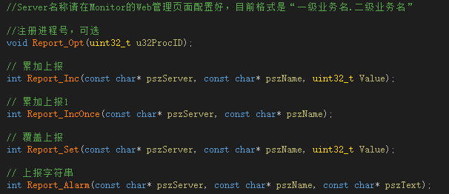

应用程序端工作：

* 调用处所在文件加上： *include “util_report.h”*

*如果涉及到多进程实例，调用了Report_Opt(xxx),那么后续上报的ServerName将会增加后缀“_PID-xxx”，*

*如调用了Report_Opt(123)，那么后续Api调用中ServerName参数如为“ConnServer.Test”将实际变成“ConnServer.Test _PID-123“,这样在monitor_server配置里面也需要有” Test _PID-123“这个二级服务名*

* Makefile： INCLUDE定义加上 *-I../../com*

LIB定义加上 *-L../../com –lcomapi*

1. 附件

1，监控agent端源代码



2，监控系统（单品）文档



注意:我们已经修改源端即agent的代码，所以涉及到agent以及api的，如果此单品文档与已有实现冲突，即以本使用&运维文档为参考